Mall GmbH
Hüfinger Str. 39-45
78166 Donaueschingen
Deutschland

Markus Böll
Pressesprecher
Telefon: +49 771 8005-131
Telefax: +49 771 8005-3131
markus.boell@mall.info

Dr. Christine Scheib
Presseabteilung
Telefon: +49 771 8005-133
Telefax: +49 771 8005-3133
christine.scheib@mall.info

14. Mai 2018
Neues Mall-Bemessungsprogramm für Pumpstationen

Pumpstationen passgenau bemessen – einfach online
Mit einem neuen Bemessungsprogramm zur individuellen Auslegung von Pumpstationen bietet Mall ab sofort unter www.mall.info/bemessung-pumpen ein neues Online-Tool für die Planung von individuell dimensionierten Pumpstationen an.
Schon heute bietet Mall Planern und ausschreibenden Stellen umfangreiche Unterstützung in Form von Ausschreibungstexten, Zulassungen, technischen Daten und einem individuellen CAD-Zeichenservice. Das neue Bemessungsprogramm ergänzt diese Planungstools und wendet sich in erster Linie an ausschreibende Stellen, die eine passgenaue Lösung zum Fördern von Abwasser oder Niederschlagswasser suchen. Je genauer Herkunft und Menge des anfallenden Abwassers, die zu überwindende Höhe und Entfernung, die Informationen zu Einbausituation, Grundwasserstand und Standort der Schaltanlage definiert werden können, desto präziser fällt schon die erste Berechnung der benötigten Anlagengröße und Pumpenkapazität aus, die dann von den Experten bei Mall als Basis für die Angebotserstellung genutzt wird. Auf Wunsch können aber auch nur grundlegende Basisdaten eingegeben werden, auf deren Grundlage Mall dann die komplette Anlagenauslegung übernimmt.
1.260 Zeichen (mit Leerzeichen)

Neues Mall-Bemessungsprogramm für Pumpstationen

Pumpstationen passgenau bemessen – einfach online
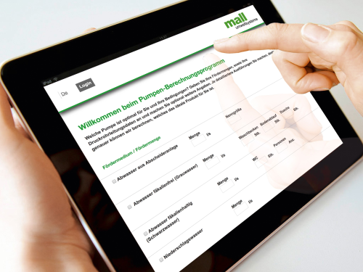

Bildunterschrift: Mit dem neuen Mall-Bemessungspro-gramm für Pumpstationen können auch komplexe Pum-penlösungen online dimensioniert werden. (Mall GmbH)

Pressemitteilung und Abbildung sind online unter www.mall.info/aktuelle-pressemitteilungen abrufbar. Weitere Informationen zur Mall-Produktpalette gibt es unter www.mall.info.

Belegexemplar erbeten an :
Mall GmbH
Markus Böll
Hüfinger Straße 39-45
78166 Donaueschingen
Deutschland
Über Mall
Mall bietet Systemlösungen für die Regenwasserbewirtschaftung, Abscheider, Kläranlagen, Pumpstationen, Pelletlager und Solarthermie. 480 Mitarbeiter erwirtschafteten 2017 einen Umsatz von 75 Mio. Euro.

